Pão FresQUIM
Documentação técnica e funcional do sistema
Gerado em 13/05/2026
Este documento explica o funcionamento do projeto Pão FresQUIM de ponta a ponta. A proposta é ser técnico, mas fácil de entender por uma pessoa estagiária ou júnior. A documentação conecta o que aparece nas telas com os serviços do frontend, os endpoints do backend, as regras de negócio e as tabelas do banco.
Escopo: frontend web, backend Spring Boot, banco PostgreSQL/Supabase, autenticação, permissões, vendas, produtos, clientes, funcionários, caixa, ponto, estoque, chatbot, notificações, busca global e acessibilidade.

1. Visão geral do sistema
O Pão FresQUIM é um sistema de gestão para padaria. Ele centraliza operações de venda, controle de estoque, fiado, caixa, ponto de funcionários, cadastros, permissões de acesso e consulta inteligente por assistente.
A arquitetura é dividida em três partes: frontend, backend e banco de dados. O frontend é a interface usada pelo usuário; o backend guarda as regras e protege o acesso; o banco persiste os dados.
Módulo | Responsabilidade
Login e permissões | Autenticar usuários, gerar token JWT, controlar perfis e telas permitidas.
Dashboard | Mostrar resumo do dia, vendas, fiado, caixa e alertas de estoque.
Produtos | Cadastrar produtos, preços, custos, categorias, estoque e estoque mínimo.
Clientes | Cadastrar clientes, controlar CPF, contato, saldo devedor e histórico de compras.
Vendas | Registrar, editar, cancelar, quitar fiado e movimentar estoque.
Funcionários | Cadastrar funcionários, cargo, jornada e acesso ao sistema.
Ponto | Registrar entrada/saída e calcular horas trabalhadas, extras ou devidas.
Caixa | Abrir e fechar caixa com histórico.
Chatbot | Responder perguntas sobre dados do sistema em texto, tabela, KPI ou gráfico.
Acessibilidade | Aumentar fonte, alto contraste, leitura por voz e atalhos.

2. Tecnologias usadas

2.1 Backend
- Java 17 como versão mínima.
- Spring Boot 3.5.11 como base da API REST.
- Spring Web para controllers HTTP.
- Spring Data JPA e Hibernate para mapear entidades e acessar o PostgreSQL.
- Spring Security para autenticação e autorização.
- JWT com jjwt 0.12.6 para tokens stateless.
- Bean Validation para validar DTOs de entrada.
- PostgreSQL no Supabase como banco de dados.
- Lombok para reduzir código repetitivo.
- Actuator para health check.

2.2 Frontend
- React 19 com JavaScript.
- Vite 8 para desenvolvimento e build.
- React Router DOM para rotas.
- Axios para chamadas HTTP.
- Recharts para gráficos.
- Lucide React para ícones.
- CSS com tokens de tema, modo claro/escuro, responsividade e acessibilidade.

2.3 Banco e execução
- Supabase PostgreSQL como banco remoto.
- application-local.yaml para credenciais locais e chave da Groq.
- start.sh no backend para localizar Java, liberar porta 8080 e subir com profile local.
- npm run dev no frontend para subir o Vite.

3. Arquitetura backend
O backend usa organização por domínio. Cada módulo possui suas próprias classes de Controller, Service, Repository, Entity e DTO. Isso facilita encontrar o código relacionado a uma funcionalidade.
Camada | Responsabilidade | Exemplo
Controller | Recebe requisição HTTP, valida DTO e devolve resposta. | VendaController, ProdutoController.
Service | Aplica regra de negócio e controla transação. | VendaService, ProdutoService.
Repository | Faz acesso ao banco via Spring Data JPA. | VendaRepository, ClienteRepository.
Entity | Representa uma tabela do banco. | Produto, Cliente, Venda.
DTO | Define entrada e saída da API. | ProdutoRequest, VendaResponse.

A regra principal é: Controller não deve concentrar regra de negócio. Ele só recebe, valida e chama o Service. O Service é o local correto para decisões como bloquear venda fiado sem cliente, cancelar venda ou atualizar estoque.

3.1 Segurança backend
O sistema usa autenticação stateless com JWT. Depois do login, o backend devolve um token. O frontend envia esse token em cada requisição no cabeçalho Authorization.
Authorization: Bearer <token>
O JwtAuthenticationFilter valida o token e coloca o id do usuário e o perfil no contexto do Spring Security. O SecurityConfig define quais perfis podem acessar cada rota.
Perfil | Acesso geral
ADMIN | Acesso total ao sistema.
GERENTE | Gestão de operação, caixa, funcionários, cargos, vendas e relatórios.
ATENDENTE | Clientes, vendas, produtos e assistente, conforme telas permitidas.
PADEIRO | Dashboard, produtos, câmeras, ponto e ajuda, conforme telas permitidas.

Além do perfil, o usuário pode ter telas_permitidas. Essa lista é usada pelo frontend para filtrar sidebar e rotas. Se a lista estiver vazia, o padrão do perfil é usado. ADMIN sempre tem acesso total.

3.2 Tratamento de erros
O GlobalExceptionHandler centraliza erros. Ele transforma exceções em respostas padronizadas, evitando vazamento de stack trace para o usuário.
Erro | Status | Uso
RecursoNaoEncontradoException | 404 | Quando id, CPF, produto, cliente ou venda não existe.
NoHandlerFoundException | 404 | Quando a rota chamada não existe.
HttpRequestMethodNotSupportedException | 405 | Quando o método HTTP está errado.
RegraNegocioException | 422 | Quando uma regra de negócio é violada.
MethodArgumentNotValidException | 400 | Quando DTO tem campos inválidos.
Exception | 500 | Erro inesperado com mensagem genérica para o cliente.

3.3 Principais endpoints
Método | Rota | Descrição
POST | /api/auth/login | Autentica usuário e gera JWT.
GET | /actuator/health | Verifica se o backend está online.
GET | /api/produtos | Lista produtos ativos.
GET | /api/produtos/todos | Lista todos os produtos.
POST | /api/produtos | Cadastra produto.
PUT | /api/produtos/{id} | Atualiza produto.
DELETE | /api/produtos/{id} | Inativa produto.
PATCH | /api/produtos/{id}/reativar | Reativa produto.
GET | /api/produtos/abaixo-minimo | Lista produtos abaixo do estoque mínimo.
GET | /api/categorias | Lista categorias.
POST | /api/categorias | Cria categoria.
PUT | /api/categorias/{id} | Atualiza categoria.
DELETE | /api/categorias/{id} | Exclui categoria.
GET | /api/clientes/todos | Lista clientes.
POST | /api/clientes | Cadastra cliente.
PUT | /api/clientes/{id} | Atualiza cliente.
PATCH | /api/clientes/{id}/cpf | Corrige CPF.
GET | /api/clientes/fiado | Lista clientes com fiado.
GET | /api/vendas | Lista vendas.
POST | /api/vendas | Registra venda.
PUT/PATCH | /api/vendas/{id} | Atualiza venda.
PATCH | /api/vendas/{id}/pagar | Marca fiado como pago.
PATCH | /api/vendas/{id}/cancelar | Cancela venda.
GET | /api/vendas/periodo | Lista vendas por período.
GET | /api/funcionarios/todos | Lista funcionários.
POST | /api/funcionarios | Cadastra funcionário.
PUT | /api/funcionarios/{id} | Atualiza funcionário.
POST | /api/funcionarios/{id}/acesso | Cria acesso para funcionário.
PATCH | /api/funcionarios/{id}/acesso | Atualiza acesso.
DELETE | /api/funcionarios/{id}/acesso | Revoga acesso.
GET | /api/cargos/todos | Lista cargos ativos e inativos.
POST | /api/cargos | Cria cargo.
PUT | /api/cargos/{id} | Atualiza cargo.
DELETE | /api/cargos/{id} | Inativa cargo.
PATCH | /api/cargos/{id}/reativar | Reativa cargo.
GET | /api/estoque/produto/{produtoId} | Lista movimentações de estoque.
POST | /api/estoque/ajuste | Ajuste manual de estoque.
GET | /api/caixa/aberto | Busca caixa aberto.
POST | /api/caixa/abrir | Abre caixa.
PATCH | /api/caixa/fechar | Fecha caixa.
POST | /api/ponto/bater | Bate ponto.
GET | /api/ponto/resumo/{funcionarioId} | Resumo de ponto.
POST | /api/chat/mensagem | Envia mensagem ao chatbot.

4. Banco de dados
O banco é PostgreSQL no Supabase. O backend está configurado com ddl-auto none, então o Spring não altera estrutura automaticamente. Sempre que uma coluna ou tabela nova for necessária, a alteração precisa ser aplicada via SQL.
Tabela | Função
usuarios | Login, senha_hash, perfil, ativo e telas_permitidas.
funcionarios | Dados profissionais, cargo, carga horária e vínculo com usuario_id.
cargos | Cargos cadastráveis e perfil padrão.
clientes | Clientes, CPF, contato, negativação e saldo_devedor.
produtos | Produtos, preços, estoque, categoria e status ativo.
categorias | Organização dos produtos.
vendas | Venda, cliente, funcionário, pagamento, status e cancelamento.
itens_venda | Produtos vendidos, quantidade, preço histórico e subtotal.
movimentacoes_estoque | Histórico de entradas e saídas de estoque.
caixas | Abertura e fechamento do caixa.
registros_ponto | Entradas, saídas e ajustes de ponto.
conversas_chatbot | Base prevista para histórico do assistente.
notificacoes | Base prevista para notificações persistidas.

- Produto tem quantidade_estoque para leitura rápida e movimentacoes_estoque para histórico.
- Venda FIADO exige cliente associado.
- Venda cancelada mantém histórico, motivo, data e responsável.
- Funcionário pode existir sem login, mas login exige vínculo com usuarios.
- Cargos podem ser inativados sem apagar histórico de funcionários antigos.

5. Arquitetura frontend
O frontend é organizado por páginas, componentes, modais, serviços, contextos e utilitários. A regra visual fica nos componentes; a comunicação com backend fica em src/servicos.
Pasta | Responsabilidade
src/paginas | Telas principais do sistema.
src/componentes/layout | Sidebar, cabeçalho e notificações.
src/componentes/modais | Modais de cadastro, edição e ações específicas.
src/componentes/chat | Janela do chatbot e renderização de respostas.
src/componentes/acessibilidade | Painel e atalhos de acessibilidade.
src/servicos | Chamadas HTTP ao backend.
src/contextos | Estados globais de autenticação e acessibilidade.
src/configuracao | Definição de telas, perfis e termos de busca.

O App.jsx protege rotas com Protegida e RotaPorTela. Protegida verifica se existe token. RotaPorTela verifica se o usuário pode acessar a tela conforme telasSistema.js.
O api.js cria a instância Axios. Antes de cada requisição, injeta o token JWT. Em 401, limpa sessão e manda para /login. Em 403, gera mensagem amigável de falta de permissão.

6. Explicação das telas

6.1 Login
Objetivo: Entrar no sistema com login e senha.

Como funciona no frontend
- Login.jsx exibe formulário, campo de senha com opção de visualizar e botão Entrar.
- AuthContexto chama /api/auth/login e salva token/usuário no localStorage.
- Após login, o usuário é redirecionado para o Dashboard.

Como funciona no backend
- AuthController recebe LoginRequest.
- UsuarioService valida usuário ativo e senha com BCrypt.
- JwtService gera token JWT com id, login e perfil.
- DataInitializer cria admin padrão se necessário.

Banco de dados envolvido
- usuarios.

Regras e observações
- Senha nunca deve ser salva em texto puro.
- Token expira em 24 horas pela configuração atual.
- ADMIN tem acesso total.

Fluxo de uso
- Digitar login e senha.
- Enviar.
- Receber token.
- Acessar sistema.

6.2 Dashboard
Objetivo: Mostrar resumo do dia e alertas de gestão.

Como funciona no frontend
- Dashboard.jsx busca vendas do dia, fiado em aberto, estoque abaixo do mínimo e caixa aberto.
- Mostra KPIs, gráficos de receita por hora e forma de pagamento.
- Mostra lista de produtos críticos e caixa aberto.

Como funciona no backend
- VendaController fornece vendas por período e fiado aberto.
- ProdutoController fornece abaixo do mínimo.
- CaixaController fornece caixa aberto.
- Backend protege os dados por perfil.

Banco de dados envolvido
- vendas, itens_venda, produtos, clientes, caixas.

Regras e observações
- Dashboard é leitura.
- Dados são recalculados ao clicar em Atualizar.
- Sem backend online, mostra erro.

Fluxo de uso
- Usuário entra.
- Sistema carrega dados.
- Gestor interpreta resumo e alertas.

6.3 Assistente
Objetivo: Responder perguntas sobre o sistema usando texto, tabelas, KPIs ou gráficos.

Como funciona no frontend
- Chat.jsx renderiza JanelaChat.
- EntradaChat envia perguntas e sugestões.
- RenderizadorGenerativo decide qual bloco desenhar.
- RenderizadorGrafico trata dados variados e adapta para celular.

Como funciona no backend
- ChatController recebe mensagem e histórico.
- ChatService monta contexto e usa Groq quando configurado.
- A resposta volta como JSON de blocos.
- Frontend renderiza sem precisar conhecer detalhes da consulta.

Banco de dados envolvido
- vendas, produtos, clientes, funcionarios e demais tabelas consultadas pelo ChatService.

Regras e observações
- O assistente deve responder sobre o Pão FresQUIM.
- Perguntas com gráfico devem retornar tipo grafico_barras, grafico_area ou grafico_pizza.
- O frontend mostra aviso se não houver dados suficientes.

Fluxo de uso
- Usuário pergunta.
- Backend processa.
- Frontend renderiza resposta.

6.4 Câmeras
Objetivo: Exibir vídeos locais simulando monitoramento.

Como funciona no frontend
- Cameras.jsx lista feeds de câmera.
- Cada FeedCamera usa arquivo em public/videos/camera.
- Vídeos rodam em loop sem controles de pausa.

Como funciona no backend
- Não há endpoint específico.
- A permissão é controlada por rota/tela.

Banco de dados envolvido
- Não usa banco no estado atual.

Regras e observações
- É simulação visual, não streaming real.
- Útil para demonstração.

Fluxo de uso
- Abrir Câmeras.
- Frontend carrega vídeos locais.
- Usuário visualiza feeds.

6.5 Ponto
Objetivo: Registrar entrada/saída e calcular saldo de horas.

Como funciona no frontend
- Ponto.jsx mostra botão de bater ponto, registros do dia e resumo semanal.
- ADMIN/GERENTE podem selecionar funcionário; demais usam o próprio vínculo.
- pontoServico chama bater, hoje e resumo.

Como funciona no backend
- RegistroPontoController lê o usuário autenticado.
- RegistroPontoService decide ENTRADA ou SAIDA pelo último registro do dia.
- Resumo soma pares entrada/saída e compara com carga_horaria_diaria.

Banco de dados envolvido
- registros_ponto, funcionarios, usuarios.

Regras e observações
- Funcionário comum bate apenas o próprio ponto.
- Ajuste manual é para ADMIN/GERENTE.
- Saldo positivo é hora extra; saldo negativo é hora devida.

Fluxo de uso
- Clicar bater ponto.
- Backend grava entrada ou saída.
- Tela atualiza resumo.

6.6 Clientes
Objetivo: Cadastrar clientes e acompanhar fiado/histórico.

Como funciona no frontend
- Clientes.jsx lista, busca, filtra e pagina clientes.
- ModalCliente cria e edita.
- ModalComprasCliente mostra compras do cliente.
- clientesServico e vendasServico fazem chamadas.

Como funciona no backend
- ClienteController expõe CRUD, CPF, fiado e reativação.
- ClienteService valida CPF, consulta SerasaClient mockado e aplica regras de saldo.
- Inativar pode ser bloqueado se houver dívida.

Banco de dados envolvido
- clientes, vendas, itens_venda.

Regras e observações
- CPF é identificador sensível.
- Cliente com dívida não deve ser inativado sem resolver saldo.
- Correção de CPF usa endpoint próprio.

Fluxo de uso
- Criar cliente.
- Editar quando necessário.
- Abrir histórico para entender compras e fiado.

6.7 Produtos
Objetivo: Cadastrar produtos, controlar preço, custo, categoria e estoque.

Como funciona no frontend
- Produtos.jsx lista com filtros, busca, status, estoque e paginação.
- ModalProduto cria/edita produto.
- ModalCategorias gerencia categorias.
- ModalAjusteEstoque registra compras, devoluções ou ajustes.

Como funciona no backend
- ProdutoController expõe CRUD e consultas específicas.
- ProdutoService valida código de barras e categoria.
- EstoqueService registra movimentação e atualiza quantidade_estoque.

Banco de dados envolvido
- produtos, categorias, movimentacoes_estoque.

Regras e observações
- Preço usa BigDecimal.
- Código de barras é único.
- Estoque mínimo gera alertas.
- Movimentação preserva histórico.

Fluxo de uso
- Cadastrar produto.
- Registrar estoque inicial.
- Ajustar estoque quando necessário.
- Acompanhar alertas.

6.8 Funcionários
Objetivo: Cadastrar funcionários e controlar acesso ao sistema.

Como funciona no frontend
- Funcionarios.jsx lista e filtra por cargo.
- ModalFuncionario cria/edita dados e pode criar/editar acesso.
- ModalAcesso gerencia login, senha, perfil e telas permitidas.
- funcionariosServico e authServico fazem chamadas.

Como funciona no backend
- FuncionarioController expõe CRUD e endpoints de acesso.
- FuncionarioService vincula usuário ao funcionário.
- UsuarioService criptografa senha.
- SecurityConfig restringe acesso de criação/edição de acesso a ADMIN.

Banco de dados envolvido
- funcionarios, usuarios, cargos.

Regras e observações
- Cargo é função profissional; perfil é permissão no sistema.
- Funcionário pode existir sem login.
- ADMIN não deve ser bloqueado ou perder acesso total.

Fluxo de uso
- Criar funcionário.
- Opcionalmente criar acesso.
- Selecionar perfil e telas permitidas.
- Salvar.

6.9 Vendas
Objetivo: Registrar vendas, editar, cancelar e controlar fiado.

Como funciona no frontend
- Vendas.jsx possui busca, filtros, abas e paginação.
- ModalVenda registra nova venda, edita, cancela e marca fiado como pago.
- vendasServico chama endpoints de venda.

Como funciona no backend
- VendaService calcula total, valida itens, valida FIADO com cliente, salva venda e itens.
- EstoqueService baixa estoque na venda.
- Cancelamento estorna estoque e ajusta saldo de cliente.
- Pagamento de fiado abate saldo_devedor.

Banco de dados envolvido
- vendas, itens_venda, produtos, clientes, funcionarios, movimentacoes_estoque.

Regras e observações
- FIADO exige cliente.
- Produto inativo não deve vender.
- ItemVenda preserva preço histórico.
- Venda cancelada não é apagada.

Fluxo de uso
- Selecionar funcionário, cliente, pagamento e itens.
- Salvar.
- Sistema atualiza estoque e fiado.
- Se necessário, cancelar com motivo.

6.10 Caixa
Objetivo: Abrir e fechar caixa do dia.

Como funciona no frontend
- Caixa.jsx mostra caixa aberto, formulário de abertura/fechamento e histórico.
- caixaServico chama buscarAberto, abrir, fechar e listarTodos.

Como funciona no backend
- CaixaService impede múltiplos caixas abertos.
- Fechamento registra valor final e horário.
- Controller valida valores não negativos.

Banco de dados envolvido
- caixas, funcionarios.

Regras e observações
- Acesso restrito a ADMIN/GERENTE.
- Caixa aberto deve ser único.
- Valores não podem ser negativos.

Fluxo de uso
- Abrir caixa.
- Operar vendas.
- Fechar caixa informando valor contado.

6.11 Configurações
Objetivo: Gerenciar cargos do sistema.

Como funciona no frontend
- Configuracoes.jsx cria, edita, inativa e reativa cargos.
- cargosServico usa /api/cargos e /api/cargos/todos.
- ModalFuncionario usa cargos ativos.

Como funciona no backend
- CargoSistemaController expõe CRUD lógico.
- CargoSistemaService valida duplicidade e status.
- SecurityConfig permite leitura para perfis autenticados e mutações para ADMIN/GERENTE.

Banco de dados envolvido
- cargos, funcionarios.

Regras e observações
- Inativar cargo impede novo uso sem apagar histórico.
- Perfil padrão sugere permissões ao criar acesso.

Fluxo de uso
- Criar cargo.
- Usar no cadastro de funcionário.
- Inativar quando não for mais usado.

6.12 Ajuda
Objetivo: Servir como wiki interna e guia de uso.

Como funciona no frontend
- Ajuda.jsx organiza textos por módulo.
- Não depende de backend.
- Pode ser expandida com novas orientações.

Como funciona no backend
- Não há endpoint específico.
- A proteção vem por rota e tela permitida.

Banco de dados envolvido
- Não usa banco atualmente.

Regras e observações
- Deve ser mantida atualizada quando fluxos mudarem.

Fluxo de uso
- Usuário abre Ajuda.
- Consulta instruções.
- Aplica boas práticas.

7. Funcionalidades globais

7.1 Sidebar
A Sidebar monta os links usando telasSistema.js. Ela respeita perfil e telas_permitidas, mostra nome e perfil do usuário e tem botão de sair. No celular, vira menu móvel.

7.2 Busca global de telas
A busca do cabeçalho pesquisa somente telas permitidas ao usuário. Ela normaliza texto para ignorar acentos e maiúsculas/minúsculas. Enter abre o primeiro resultado. Clique fora e Escape fecham a lista.

7.3 Notificações
O painel de notificações calcula alertas operacionais em tempo real. Hoje ele usa produtos abaixo do estoque mínimo e vendas fiado em aberto. O painel não depende da tabela notificacoes para funcionar.

7.4 Acessibilidade
A acessibilidade usa AcessibilidadeContexto e PainelAcessibilidade. Os recursos incluem tamanho de fonte, alto contraste, leitura da tela com speechSynthesis, atalhos de teclado e avisos aria-live.
Recurso | Funcionamento
Fonte | Normal, grande e extra grande usando data-fonte e escala CSS.
Alto contraste | Ativa data-contraste=alto no html.
Leitura por voz | Lê o conteúdo principal com SpeechSynthesisUtterance em pt-BR.
Atalhos | Abrem painel, ajustam fonte, alternam contraste, leem tela e param leitura.
aria-live | Anuncia mudanças para leitores de tela.

7.5 Tema e responsividade
O tema usa tokens CSS e data-tema. A responsividade foi ajustada para celular em sidebar, cabeçalho, painéis, modais, chat e gráficos.

8. Regras de negócio importantes
- Venda FIADO exige cliente.
- Cliente negativado no Serasa mockado deve ser bloqueado no cadastro.
- Cliente com saldo devedor não deve ser inativado.
- Produto inativo não deve ser vendido.
- Código de barras de produto deve ser único.
- Preço, custo e totais usam BigDecimal no backend.
- Venda cancelada mantém histórico e estorna estoque.
- ItemVenda guarda preço unitário histórico.
- Estoque é atualizado por movimentações.
- Caixa aberto deve ser único.
- Ponto alterna automaticamente entrada/saída.
- ADMIN tem acesso total e não deve perder permissões essenciais.

9. Como rodar

9.1 Backend
cd C:\Users\twitc\grimoire\backend
bash start.sh
O script procura Java 17+, libera a porta 8080 e executa o Spring Boot com profile local.

9.2 Frontend
cd C:\Users\twitc\grimoire\frontend
npm install
npm run dev
O frontend normalmente sobe em http://localhost:5173.

9.3 Teste rápido
curl http://localhost:8080/actuator/health
Se retornar UP, o backend está respondendo.

10. Guia mental para manutenção
- Identifique a tela que será alterada em src/paginas.
- Veja quais componentes e modais ela usa.
- Veja qual serviço em src/servicos chama o backend.
- No backend, encontre o Controller da rota.
- Leia o Service para entender regras de negócio.
- Confira Entity e DTO antes de alterar campos.
- Se mexer no banco, aplique SQL e atualize Entity, DTO, Service, Controller e frontend.
- Se mexer em permissão, atualize SecurityConfig e telasSistema.js.
- Teste com usuário ADMIN e pelo menos um perfil comum.

11. Fluxos técnicos resumidos

11.1 Produto
- ModalProduto envia dados.
- ProdutoController recebe ProdutoRequest.
- ProdutoService valida e salva.
- EstoqueService registra entrada quando aplicável.
- Produtos.jsx recarrega lista.

11.2 Venda
- ModalVenda envia funcionário, cliente, pagamento e itens.
- VendaService calcula total e valida regras.
- Venda e itens são salvos.
- Estoque é baixado.
- Fiado aumenta saldo do cliente quando aplicável.

11.3 Cancelamento
- Usuário informa motivo.
- Backend valida permissão e venda ativa.
- VendaService estorna estoque.
- Saldo de fiado é corrigido.
- Venda fica CANCELADA.

11.4 Ponto
- Usuário clica em bater ponto.
- Backend identifica usuário.
- Service olha último registro do dia.
- Registra ENTRADA ou SAIDA.
- Resumo calcula saldo de horas.

12. Pontos de evolução futura
- Adicionar paginação no backend para listas grandes.
- Criar relatórios mensais de receita, margem, fiado, estoque e horas.
- Persistir notificações importantes na tabela notificacoes.
- Adicionar auditoria de criação, edição e cancelamento.
- Criar testes automatizados para VendaService, EstoqueService, PontoService e Auth.
- Padronizar charset de arquivos que ainda aparecem com acentos quebrados.
- Avaliar controle forte de telas_permitidas também no backend, não só no frontend.

13. Resumo para apresentação
O Pão FresQUIM é uma aplicação web de gestão de padaria feita com React, JavaScript, Vite, Spring Boot, Spring Security, JWT, JPA/Hibernate e PostgreSQL/Supabase. O sistema cobre autenticação, permissões, dashboard, vendas, fiado, produtos, estoque, clientes, funcionários, cargos, ponto, caixa, câmeras, chatbot, notificações, busca global e acessibilidade.
O fluxo mais importante para entender o projeto é: tela chama serviço do frontend, serviço chama endpoint, controller recebe, service aplica regra, repository acessa banco e response volta para a tela. Essa separação torna o sistema mais organizado e mais seguro.

14. Diagramas de apoio
Esta seção reúne diagramas visuais para facilitar a explicação do projeto. Eles resumem os fluxos técnicos mais importantes e ajudam a conectar frontend, backend e banco de dados.

Arquitetura geral do sistema
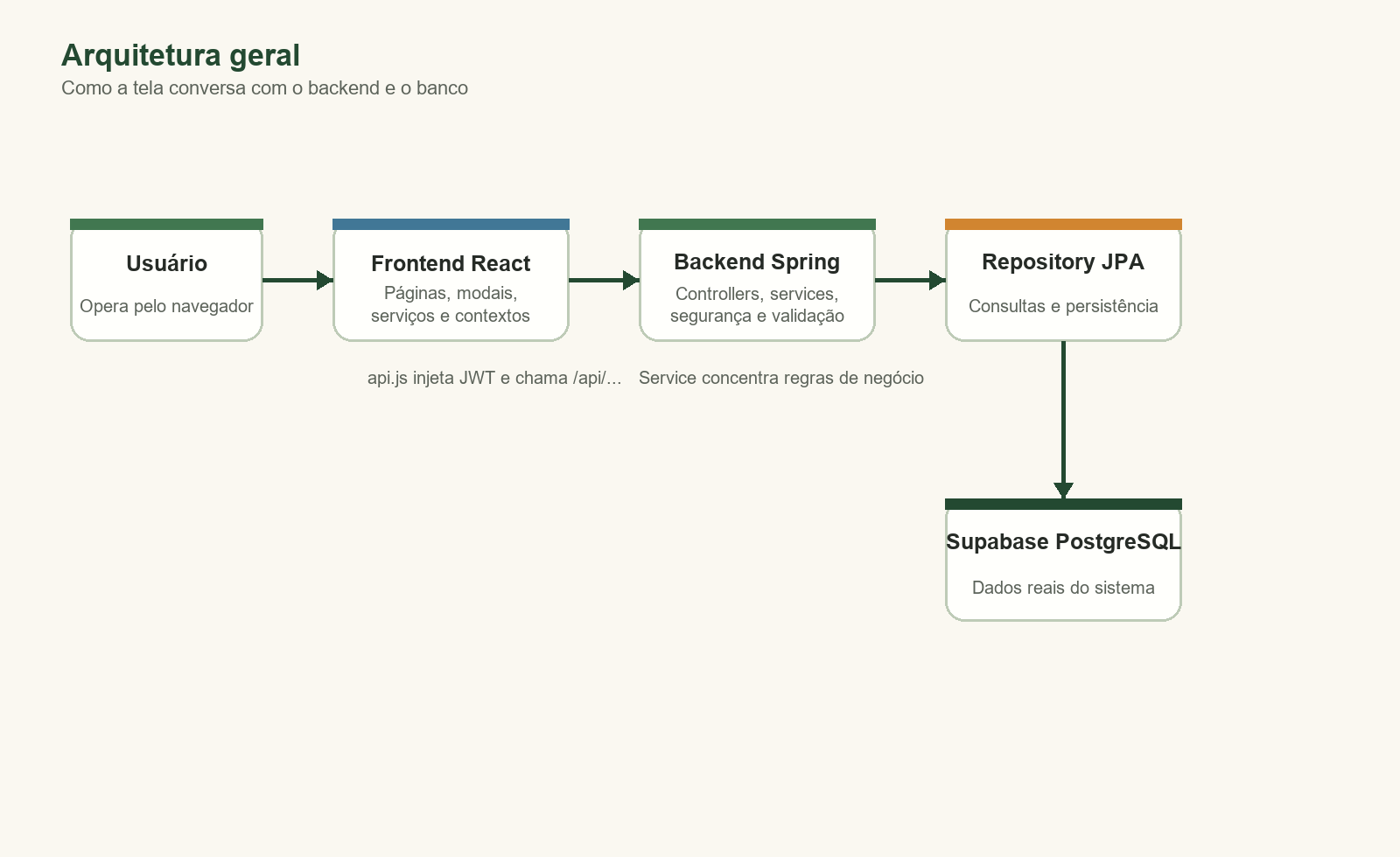

Fluxo de login com JWT
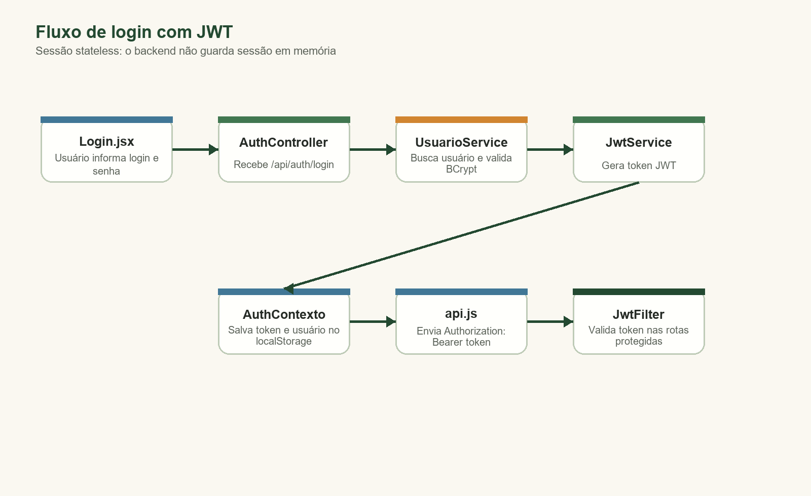

Fluxo de venda, fiado e estoque
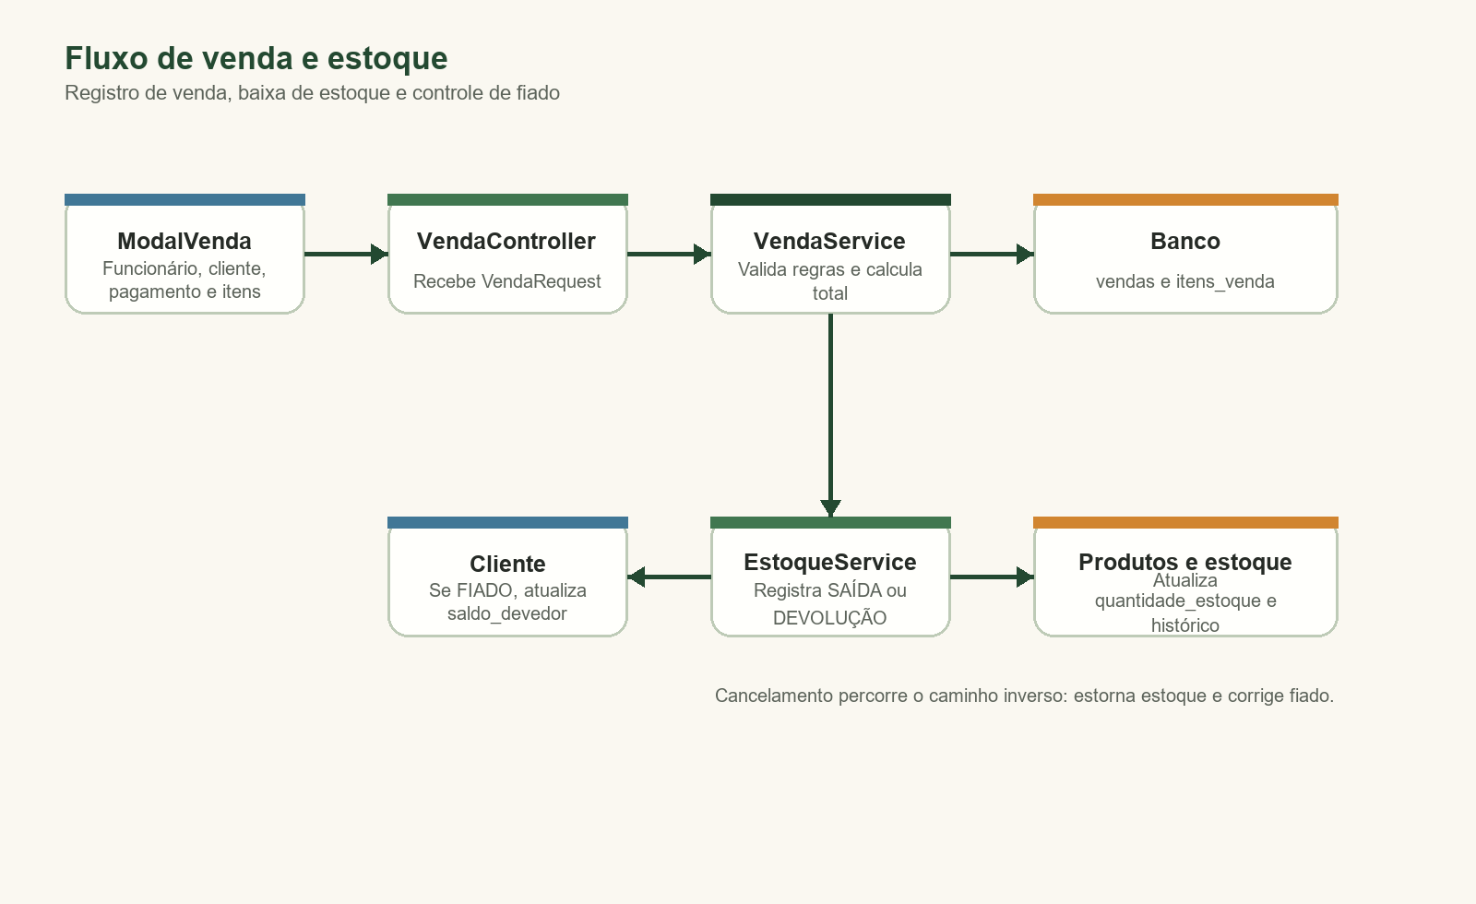

Controle de permissões
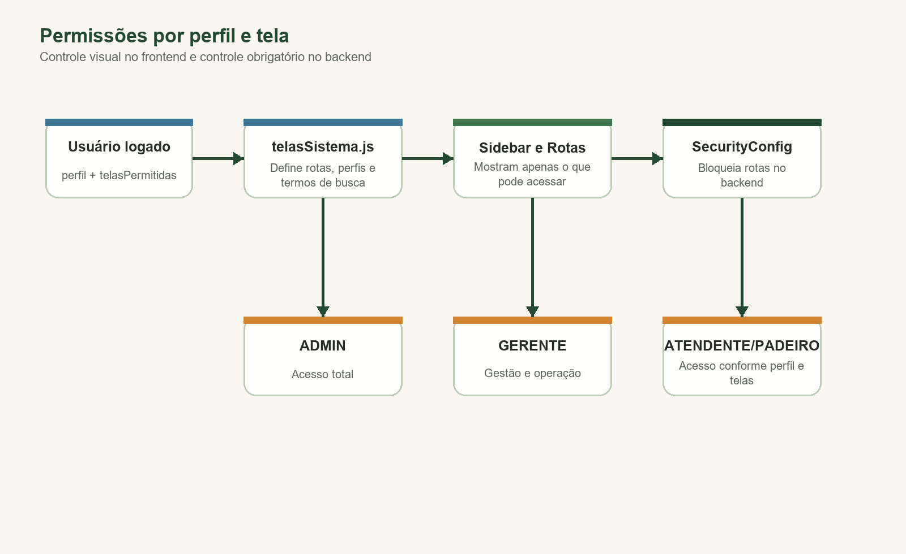

Chatbot e resposta generativa
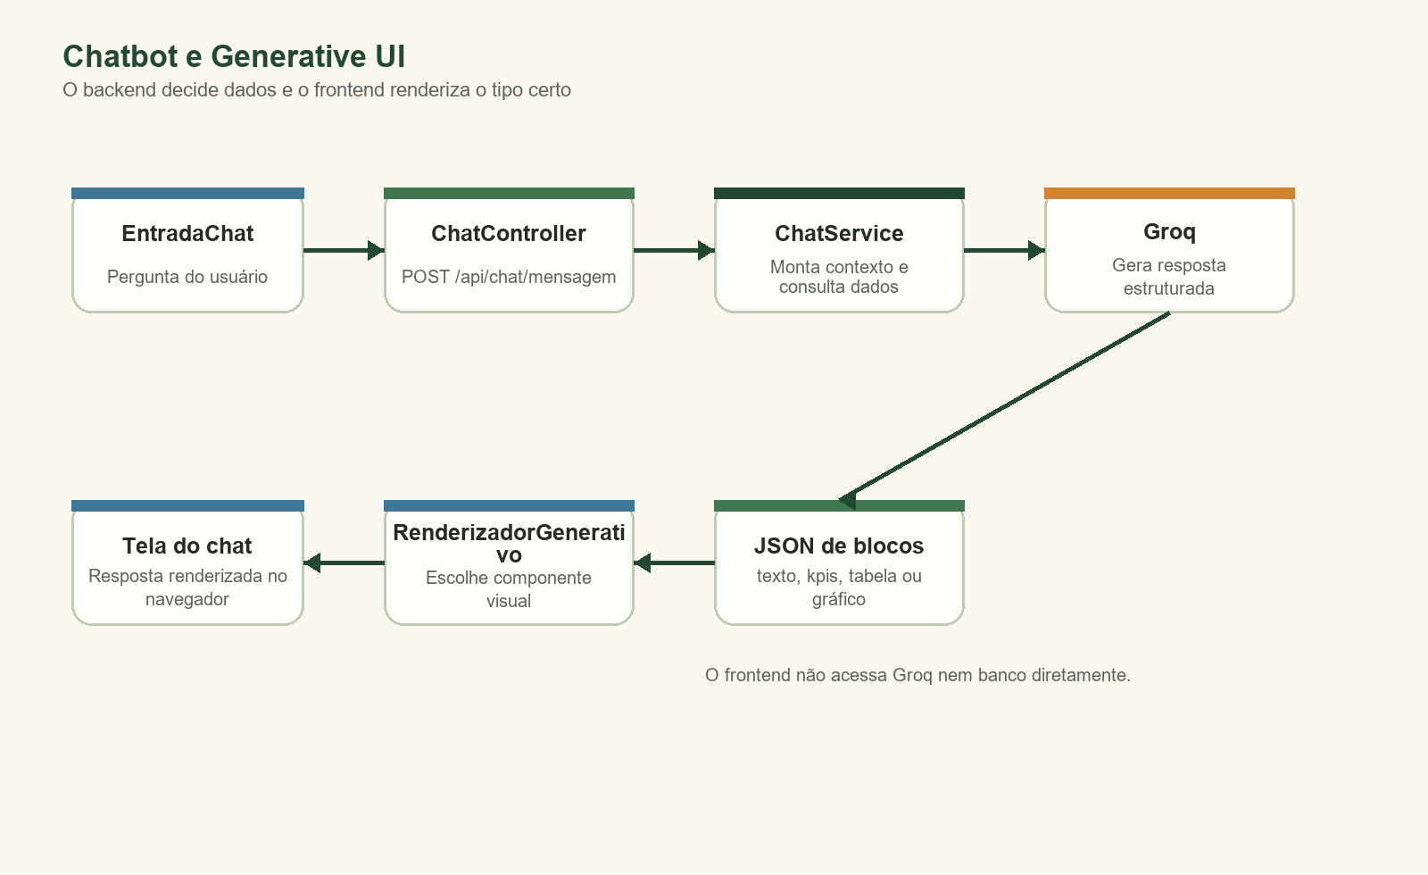

Sistema de ponto
